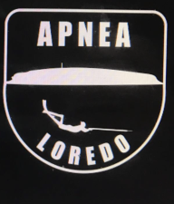  CLUB APNEA LOREDO  Barrio La Valle nº 19  39160 LOREDO (CANTABRIA) | 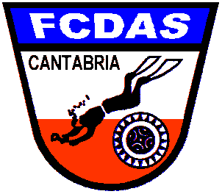  FEDERACIÓN CÁNTABRA DE ACTIVIDADES SUBACUÁTICAS  Avda. del Deporte, s/nº - Local Nº 8  Teléfono: 942.232.239  39012 SANTANDER.  www.fcdas.com - fcdas@fcdas.com

V CAMPEONATO AUTONÓMICO DE TIRO SUBACUÁTICO

INSCRIPCIÓN Y DECLARACIÓN DE PARTICIPACIÓN
Fecha celebración: | 07 de MARZO de 2026
Lugar celebración: | Piscinas Municipales de LATAS - SOMO (Cantabria)

NOMBRE
APELLIDOS
CLUB:
FECHA NACIMIENTO:
Nº LICENCIA FEDERATIVA:
DIRECCION PERSONAL:
TELEFONO:
CORREO ELECTRONICO:

Declaro que todos mis datos personales arriba indicados son ciertos. Asimismo, declaro encontrarme en perfectas condiciones tanto físicas, como psíquicas según consta en el informe médico que me han efectuado para poder practicar el buceo y participar en este Campeonato, y conocer los riesgos, características y exigencias físicas de las pruebas en las que participo. Por tanto, eximo de toda responsabilidad de cualquier tipo, en relación a las declaraciones anteriores, a los organizadores del

V CAMPEONATO AUTONÓMICO DE TIRO SUBACUÁTICO año 2026.-

Por los posibles accidentes que yo pudiera sufrir durante mi participación en esta competición, en la que tomo parte conociendo y asumiendo el Reglamento Particular de la misma. Por último, me responsabilizo de observar y cumplir estrictamente el Reglamento de esta competición, cumplir con las reglas de seguridad del Buceo, así como las decisiones de la Dirección de la Competición, del Equipo de Jueces y del Jurado de la Competición.

En, |  | a |  | de |  | de | 2026

El / La Participante

Notas: Inscripción gratuita. Finaliza el plazo de inscripción el 02 de Marzo de 2026
Remitir la inscripción al correo eléctrico: fcdas@fcdas.com

